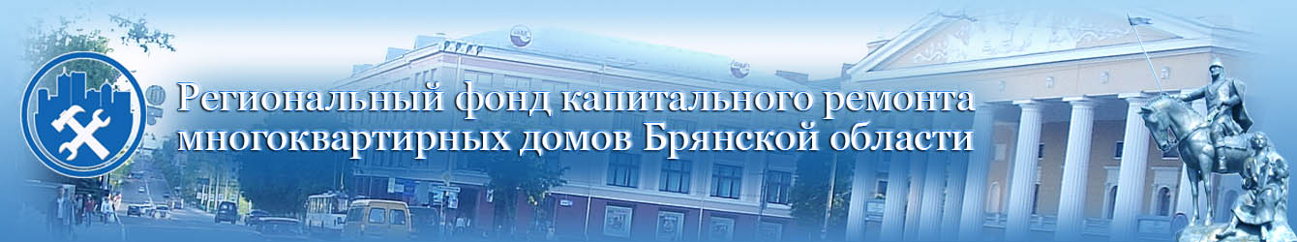

ПОШАГОВая ИНСТРУКЦИЯ ДЕЙСТВИЙ СОБСТВЕННИКОВ ПОМЕЩЕНИЙ, ПРОЖИВАЮЩИХ В МНОГОКВАРТИРНЫХ ДОМАХ, КАПИТАЛЬНЫЙ РЕМОНТ КОТОРЫХ ЗАПЛАНИРОВАН НА 2020 ГОД

ШАГ №1. Получение предложений о проведении капитального ремонта.
В адрес собственников помещений, проживающих в многоквартирных домах, которые включены в краткосрочный (2020-2022 годы) план реализации региональной программы капитального ремонта на 2020 год, региональный фонд капитального ремонта направляет ПРЕДЛОЖЕНИЯ о проведении капитального ремонта (в соответствии с ч.3 ст.189 ЖК РФ).
В данном предложении определены:
- перечень и объем услуг и работ, планируемых к проведению;
- источники и порядок финансирования капитального ремонта;
- стоимость капитального ремонта;
- срок начала капитального ремонта.
Собственники помещений в многоквартирных домах рассматривают указанное предложение и принимают на общем собрании решение о проведении капитального ремонта.
*ПРЕДЛОЖЕНИЯ о проведении капитального ремонта размещены на нашем сайте www.fkr32.ru в разделе Информация – Для собственников жилья - Предложения о проведении капитального ремонта в 2020 году

ШАГ №2. Проведение общего собрания собственников помещений.
В соответствии с ч.4 ст.189 ЖК РФ — не позднее, чем через три месяца с момента получения ПРЕДЛОЖЕНИЯ о проведении капитального ремонта, собственники помещений в многоквартирном доме обязаны провести общее собрание и принять решение о проведении капитального ремонта.
Решением общего собрания собственников помещений в многоквартирном доме о проведении капитального ремонта общего имущества должны быть определены или утверждены:
1) перечень услуг и (или) работ по капитальному ремонту;
2) предельно допустимая стоимость услуг и (или) работ по капитальному ремонту исходя из предельной стоимости услуг и (или) работ по капитальному ремонту общего имущества в многоквартирном доме, определенной в порядке, предусмотренном ч.4 ст.190 ЖК РФ;
3) лицо, которое от имени всех собственников помещений в многоквартирном доме уполномочено участвовать в приемке оказанных услуг и (или) выполненных работ по капитальному ремонту, в том числе подписывать соответствующие акты.
Важно! ФИО уполномоченного лица и его контакты заносятся в протокол общего собрания для осуществления оперативного взаимодействия с Региональным фондом капитального ремонта.
Форма протокола общего собрания собственников помещений многоквартирном доме, в котором проведение капитального ремонта запланировано на 2020 год, размещена на официальном сайте регионального фонда www.fkr32.ru в разделе Информация – Для собственников жилья – Предложения о капитальном ремонте на 2020 год – Примерная форма протокола общего собрания собственников на 2020 год.

ШАГ №3. Сроки направления протоколов общих собраний собственников помещений.
Региональный Фонд капитального ремонта рекомендует общие собрания собственников помещений проводить в максимально короткие сроки. Только с момента принятия решения собственниками о проведении капитального ремонта и предоставления протокола общего собрания в региональный фонд капитального ремонта возможен старт проведения конкурсных процедур по отбору подрядных организаций для проведения капитального ремонта.

Прием протоколов общих собраний собственников с решением о проведении капитального ремонта в 2020 году осуществляется региональным фондом по адресу: г. Брянск, ул. Трудовая, д.1, каб. 510 (5-й этаж).
Также собственники помещений в многоквартирных домах могут предоставить протоколы общих собраний в орган местного самоуправления, который, в свою очередь, предоставит его в региональный фонд капитального ремонта.

* В случае, если собственники помещений в многоквартирном доме, не приняли решение о проведении капитального ремонта общего имущества в этом многоквартирном доме, орган местного самоуправления принимает решение о проведении такого капитального ремонта в соответствии с региональной программой капитального ремонта и предложениями регионального оператора (ч.6 ст.189 ЖК РФ).

